

* Integrantes:
  + Adrian Alexander Crespo Ames (U201711778)
  + Jorge Daniel Vital Rodriguez (U201718971)
  + Martin Maeng Mem Ng Cubas (U201520759)
  + Renato Daniel Ballon Fleischman (U201517500)
* Curso:
  + Aplicaciones Open Source
* Profesor:
  + Juan Antonio Flores Moroco

2019

Contenido

1. Introducción 3

a. Introducción: 3

b. Cronograma de actividades 3

2. Descripción del negocio 4

a. Descripción de la empresa 4

i. Razón Social 4

ii. La Organización 4

iii. Misión 4

iv. Visión 5

b. Descripción de la aplicación 5

i. Nombre de la aplicación 5

ii. La Aplicación 5

iii. Challenge 5

3. Proceso del negocio 5

a. Proceso de Reserva de cancha: 5

b. Proceso de Facturación: 8

4. Requisitos (Historias de usuario) 9

a. Requisitos 9

b. Historias de Usuario 10

c. Historias de Usuario Detallada 13

5. Reglas del negocio 27

6. Diagrama de Clases 29

7. Casos de Uso de la Aplicación 30

8. Modelo inicial de la Base de Datos 32

9. Conclusiones 33

10. Links 33

a. Github: 33

b. Vertabelo: 33

c. Bootstrap: 33

1. Introducción
   1. Introducción:

El presente proyecto es un programa computacional enfocado a afianzar los conocimientos obtenidos a lo largo del curso de Aplicaciones Web. Como estudiantes de quinto ciclo de la Universidad Peruana de Ciencias Aplicadas, tomamos como prioridad el estudio y la investigación de nuevos modelos de desarrollo de software con el objetivo de desarrollar aplicaciones sólidas y escalables.

* 1. Cronograma de actividades

|  |  |  |  |  |  |  |
| --- | --- | --- | --- | --- | --- | --- |
| **Actividades** | **Responsables** | **Semana**  **2** | **Semana**  **3** | **Semana**  **4** | **Semana**  **5** | **Semana**  **6** |
| **Planteamiento del problema** | **Adrian, Martin,**  **Renato, Jorge** |  |  |  |  |  |
| **Creación de los requisitos de la**  **aplicación** | **Adrian, Martin** |  |  |  |  |  |
| **Creación de las reglas de**  **negocio de la aplicación** | **Renato** |  |  |  |  |  |
| **Creación de la persona usuario** | **Jorge** |  |  |  |  |  |
| **Implementación de las**  **historias de usuario.** | **Adrian** |  |  |  |  |  |
| **Creación del diagrama de**  **clases.** | **Martin** |  |  |  |  |  |
| **Planteamiento del esquema de la**  **base de datos.** | **Renato** |  |  |  |  |  |
| **Categorización de prioridad**  **en las historias de usuario** | **Jorge** |  |  |  |  |  |
| **Implementación de historias**  **de usuario por prioridad.** | **Adrian** |  |  |  |  |  |

1. Descripción del negocio
   1. Descripción de la empresa
      1. Razón Social

Black Cat Technologies

* + 1. La Organización

Es una empresa tecnológica dedicada al desarrollo de programas computacionales innovadores orientados a dar soluciones nuevas y útiles para los usuarios.

* + 1. Misión

Como empresa se busca ofrecer productos de software que faciliten a nuestros clientes a completar tareas de manera rápida y sencilla, así como proveer programas computacionales seguros, confiables y eficientes que satisfagan las necesidades de los usuarios.

* + 1. Visión

Nuestra visión es la de ser una empresa que innove en el mundo de la tecnología y en la sociedad. Asimismo, buscamos llegar a ser uno de los desarrolladores de programas computacionales más exitosos dentro de los próximos 10 años, siendo un modelo de referencia para las organizaciones y logrando todo esto de una forma ética y satisfactoria tanto para nosotros, como para los clientes y la sociedad.

* 1. Descripción de la aplicación
     1. Nombre de la aplicación

Soccer Match

* + 1. La Aplicación

Soccer Match es una aplicación que permite a los usuarios comunicarse con otras personas, conocidas o desconocidas, para formar equipos de fútbol y separar una cancha en una determinada fecha y hora.

* + 1. Challenge

¿Se puede personalizar y optimizar la planificación de partidos de fútbol con el objetivo de facilitar a los usuarios la organización de los mismos?

1. Proceso del negocio
   1. Proceso de Reserva de cancha:

El usuario ingresa a la aplicación y en la ventana de inicio de sesión debe ingresar sus credenciales o registrarse en caso de que aún no lo haya hecho. En el caso de que desee crear una cuenta, deberá ingresar su nombre, apellido, fecha de nacimiento, sexo y su tarjeta de crédito, los cuales son datos obligatorios para el registro. Finalmente, podrá ingresar una foto de forma opcional para su perfil e indicar sus preferencias en cuanto a los emparejamientos y zonas donde desea reservar cancha.

A la hora de querer realizar una reserva, el usuario debe ingresar a la opción de “Buscar equipo”, donde se le dirigirá a un lobby en el cual podrá elegir la fecha en la cual desea jugar, así como indicarle al sistema cuántos cupos cubrirá esa persona dentro de un grupo. Luego le indicará al sistema si desea buscar un grupo a los que les falten miembros o, en su defecto, crear un nuevo grupo donde ocupará el rol de administrador. Adicionalmente, el usuario que tenga el rol de administrador del grupo recibirá una notificación cada vez que se solicite unirse a su grupo y tendrá los privilegios de agregar, eliminar, silenciar, otorgar privilegios a otro usuario del grupo. En el momento en el que el grupo se llene o el usuario desee realizar la reserva únicamente con los miembros del grupo, el sistema le mostrará al administrador las canchas disponibles en el momento, para posteriormente elegir una cancha. En caso el grupo no se llene en el tiempo de 72 horas después de su creación, el sistema le mandará un mensaje al administrador indicándole que no se llenaron los cupos, pero aún puede acceder a reservar una cancha con los miembros actuales. Posteriormente, la aplicación le enviará una notificación a cada miembro del grupo dándole a conocer que se le otorgará un plazo de 12 horas para que los usuarios se comuniquen entre sí y confirmen su asistencia dándole click al botón de “Confirmar”, de tal manera que solo así el sistema les dejará reservar una cancha y ajustará el precio para dividirlo entre los usuarios dependiendo de la cantidad de cupos que ocupa cada uno de ellos. En caso de que no todos los usuarios confirmen su asistencia, se reportará automáticamente a los usuarios que no hayan confirmado, el grupo se eliminará y los demás usuarios podrán crear nuevamente un grupo, o en su defecto, unirse a uno nuevo. Finalmente, luego de haberse realizado la reserva, el usuario podrá tener la opción de cancelarla dando click en el botón de “Cancelar de Reserva”, el cual solo estará habilitado hasta dos días antes de la fecha separada.

Luego de terminado un partido, el usuario tendrá la opción de calificar y reportar las conductas de un jugador. Esta acción se puede ejecutar llenando un formulario que aparecerá inmediatamente después del partido o ingresando al perfil del usuario deseado y presionando el botón “Reportar”, lo cual mostrará un menú de opciones que contiene las distintas categorías de reporte. A continuación, se mostrará un cuadro de texto vacío en el cual el usuario deberá proporcionar una breve descripción de lo que desea reportar. Finalmente se comunicará al usuario que el reporte ha sido realizado de manera exitosa. 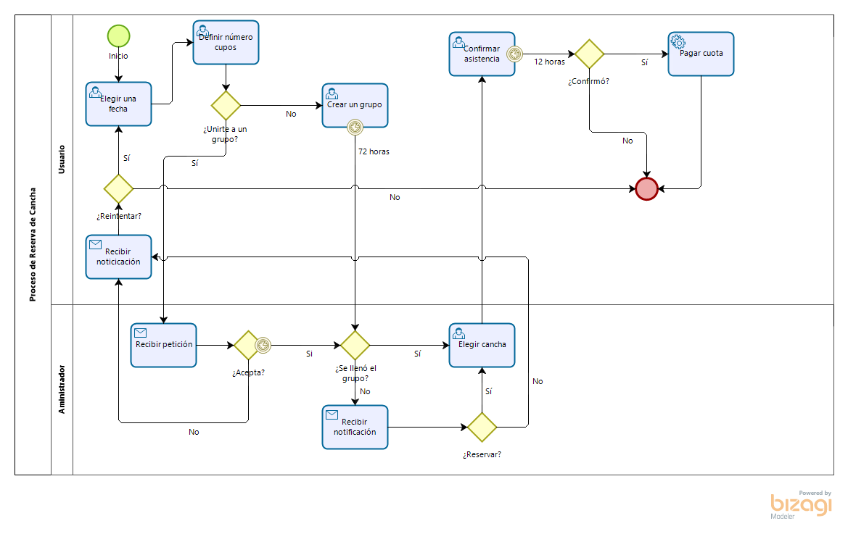

* 1. Proceso de Facturación:

Al final de cada mes, el asistente de facturación deberá cerrar un ciclo de facturación, para lo cual deberá poder recopilar la información de las horas y el monto que fueron reservados en cada cancha. Posteriormente, este se encargará de emitir una boleta de pago y mandársela al jefe de facturación para su revisión. En caso de ser aprobada, este último se la mandará a la empresa cliente, a la cual el sistema notificará un comunicando que tiene una deuda pendiente y que tendrá un periodo de 15 días para realizar el pago de la boleta. En caso contrario, el jefe de facturación reenviará las boletas al asistente para un respectivo reajuste de las mismas. 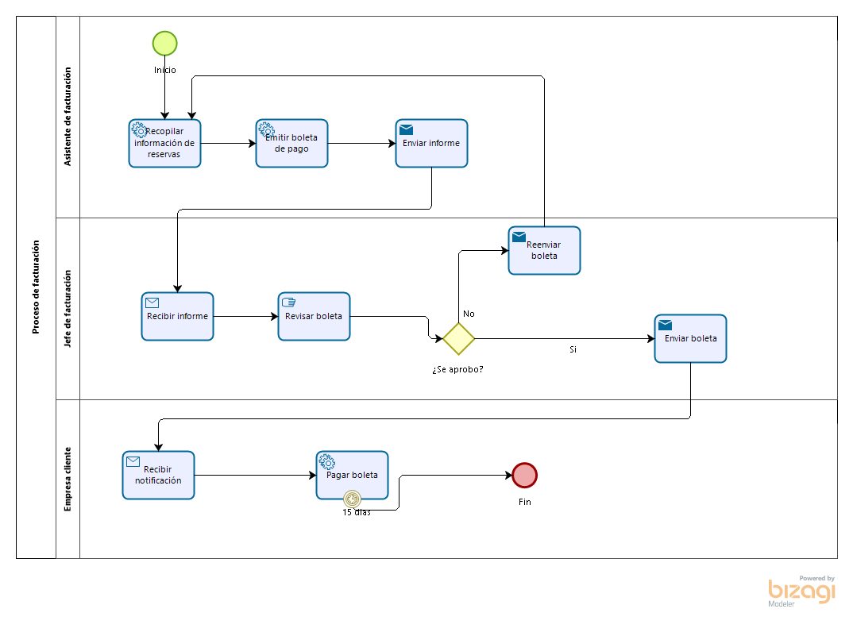

1. Requisitos (Historias de usuario)
   1. Requisitos

|  |  |
| --- | --- |
| RQ01 | Se debe poder separar una cancha en un determinado horario |
| RQ02 | Se debe mostrar los horarios disponibles de cada cancha |
| RQ03 | Se debe mostrar la información y estadísticas de cada cancha |
| RQ04 | Se debe mostrar información y estadísticas de cada usuario |
| RQ05 | Se debe poder agrupar a los usuarios con características similares |
| RQ06 | Los usuarios deben poder elegir con quienes reunirse |
| RQ07 | Los usuarios deben poder comunicarse entre sí |
| RQ08 | Los usuarios deben poder mandar calificar y mandar comentarios sobre el servicio |
| RQ09 | Los usuarios deben poder calificar a otros usuarios |
| RQ10 | El sistema debe permitir transacciones de dinero para realizarse el pago |
| RQ11 | El sistema debe validar que un usuario no tenga dos reservas a la misma hora |
| RQ12 | Se debe poder cancelar una reserva. |
| RQ13 | El usuario debe ser capaz de crear y actualizar información personal de su perfil |
| RQ14 | El usuario debe poder encontrar grupos y usuarios cercanos a su ubicación |
| RQ15 | El usuario debe poder restablecer su contraseña |
| RQ16 | El administrador debe poder realizar acciones especiales como eliminar miembros, añadir miembros, silenciar miembros, etc. |
| RQ17 | El sistema debe poder almacenar información de los usuarios. |
| RQ18 | El sistema debe poder almacenar información de cada cancha |
| RQ19 | Un usuario (no necesariamente un administrador) debe ser capaz de reportar a un jugador. |
| RQ20 | Un usuario debe ser capaz de reportar un grupo. |
| RQ21 | Se debe poder suspender una cuenta de usuario por conducta inapropiada. |
| RQ22 | El usuario puede realizar compras de objetos online de la aplicación para decorar su perfil si así lo desea. |
| RQ23 | El usuario puede elegir el número de cupos que desea ocupar en el momento de buscar o crear un grupo. |
| RQ24 | El sistema le mostrará al usuario el monto que debe pagar por la reserva de la cancha, dependiendo del número de jugadores y la cantidad de cupos que ocupa el jugador. |
| RQ25 | En caso no se llenen los cupos necesarios para completar un grupo, el sistema le indicará a los jugadores y les brindara la opción de realizar la reserva sin el jugador faltante con el precio ajustado para cada jugador. |

* 1. Historias de Usuario

|  |  |  |  |
| --- | --- | --- | --- |
| **ID** | **Historia de Usuario** | **Descripción** | **Tamaño** |
| **HU01** | **Como Usuario Quiero Ver un listado de canchas cercanas disponibles Para elegir la que más me parezca** | **El usuario tendrá a la vista la lista de canchas disponibles.** | **1** |
| **HU02** | **Como Usuario Quiero Visualizar el horario en los cuales las canchas están libres. Para elegir el más adecuado.** | **El usuario observará qué horarios están disponibles.** | **1** |
| **HU03** | **Como Usuario Quiero poder calificar y comentar a los otros usuarios Para saber con qué tipo de personas voy a participar** | **El usuario observará la calificación de los distintos usuarios del app** | **2** |
| **HU04** | **Como Usuario Quiero Ver qué otras personas pueden incorporarse a la partida marcada. Para calcular cuántas plazas disponibles hay** | **El usuario obtendrá la lista de personas que desean unirse a la partida.** | **2** |
| **HU05** | **Como Usuario Quiero Actualizar mi información  Para corregir posibles errores o cambios que se den en la información que antes se ha proporcionado** | **El usuario podrá actualizar su información luego de crear su usuario** | **1** |
| **HU06** | **Como Dueño de Cancha Quiero Poder modificar los horarios y canchas disponibles. Para Mantener la información actualizada.** | **El dueño de cancha editará la información disponible para que los usuarios tengan información en tiempo real.** | **2** |
| **HU07** | **Como Usuario Quiero visualizar y editar la lista de amigos Para Mantener su lista de amigos actualizada** | **El usuario puede agregar o eliminar personas a su lista de amigos.** | **1** |
| **HU08** | **Como Usuario Quiero Poder reportar conductas inapropiadas Para mantener un ambiente adecuado entre los usuarios de la aplicación** | **El usuario puede reportar a otros usuarios por conductas inapropiadas.** | **1** |
| **HU09** | **Como Administrador Quiero Poder editar los grupos de los cuales soy administrador Para determinar los usuarios que son miembros del grupo** | **El administrador podrá editar sus grupos para acomodarlos de la mejor manera.** | **1** |
| **HU10** | **Como Usuario Quiero visualizar los objetos disponibles en la tienda  Para Adquirirlos si lo deseo** | **El usuario podrá ingresar a la tienda virtual en cualquier momento.** | **2** |
| **HU11** | **Como Usuario Quiero Poder restablecer mi contraseña  Para mantener el acceso a mi cuenta** | **El usuario podrá restablecer su contraseña cuando lo desee.** | **1** |
| **HU12** | **Como Usuario Quiero poder autenticar las credenciales Para obtener acceso a mi cuenta** | **El usuario podrá ingresar a su cuenta mediante el app usando sus credenciales.** | **1** |
| **HU13** | **Como Usuario**  **Quiero poder elegir cuántas personas irán conmigo a la partida**  **Para mantener la información de cantidad de jugadores actualizada** | **El usuario seleccionará la cantidad de cupos que ocupará en el grupo al ingresar a el mismo.** | **1** |

* 1. Historias de Usuario Detallada

|  |  |  |  |
| --- | --- | --- | --- |
| **Historia de Usuario** | | | |
| **Número: HU-01** | **Usuario: Jugador** | | |
| **Nombre de historia:**  **Como Jugador deseo ingresar mis credenciales para autenticarme en la aplicación** | | | |
| **Prioridad en negocio: 1** | | **Riesgo en desarrollo: 2** | |
| **Programador responsable: Equipo de trabajo** | | | |
| **Descripción:**  **Se desea que el usuario registrado ingrese sus credenciales para ingresar a la aplicación** | | | |
| **Observaciones:**  **Para visualizar esta información el usuario deberá haber ingresado con sus credenciales a la aplicación** | | | |
| **Criterios de Aceptación:**  **El ID de jugador debe ser único.**  **La contraseña debe tener mínimo 4 caracteres.** | | | |
| **Cuando** | | | **Espero** |
| **Inicio la aplicación** | | | **Poder ingresar los campos de usuario y contraseña** |
| **Presiono el botón “Ingresar”** | | | **Poder acceder a mi cuenta asociada.** |
| **Me logueo con datos incorrectos** | | | **Que se muestre un mensaje de login incorrecto** |
| **Test de Aceptación:**  **Iniciar la aplicación e ingresar los datos de un usuario registrado, confirmando el log in exitoso.** | | | |
|  |  |  |  |

|  |  |  |  |
| --- | --- | --- | --- |
| **Historia de Usuario** | | | |
| **Número: HU-02** | **Usuario: Jugador** | | |
| **Nombre de historia:**  **Como Jugador deseo visualizar horarios libres de distintas campos deportivos.** | | | |
| **Prioridad en negocio: 2** | | **Riesgo en desarrollo: 2** | |
| **Programador responsable: Equipo de trabajo** | | | |
| **Descripción:**  **Se desea que el usuario registrado observe qué horarios están disponibles** | | | |
| **Observaciones:**  **Para visualizar esta información el usuario deberá haber escogido un campo deportivo** | | | |
| **Criterios de Aceptación:**  **Los campos mostrados serán los más cercanos a la dirección del usuario según el rango escogido** | | | |
| **Cuando** | | | **Espero** |
| **Escojo un campo deportivo** | | | **Poder desplegar una lista de horarios disponibles** |
| **Presiono el horario** | | | **Poder visualizar la cantidad de canchas disponibles** |
| **Test de Aceptación:**  **Escoger una cancha y visualizar los horarios disponibles de la misma.** | | | |
|  |  |  |  |

|  |  |  |  |
| --- | --- | --- | --- |
| **Historia de Usuario** | | | |
| **Número: HU-03** | **Usuario: Jugador** | | |
| **Nombre de historia:**  **Como Jugador deseo poder calificar y comentar a los otros usuarios** | | | |
| **Prioridad en negocio: 1** | | **Riesgo en desarrollo: 1** | |
| **Programador responsable: Equipo de trabajo** | | | |
| **Descripción:**  **Se desea que el usuario registrado pueda calificar y también observe la calificación de distintos usuarios del app.** | | | |
| **Observaciones:**  **Para visualizar esta información el usuario deberá haber escogido un usuario en específico e ingresar a su perfil.**  **Al calificar a un usuario aparecerá un mensaje de confirmación.** | | | |
| **Criterios de Aceptación:**  **Los perfiles de cada usuario mostrarán su calificación así como también la opción de poder calificarlos en el caso de que aún no haya realizado el proceso.** | | | |
| **Cuando** | | | **Espero** |
| **Escojo un usuario** | | | **Poder visualizar su calificación** |
| **Escojo un usuario** | | | **Poder calificarlo** |
| **Test de Aceptación:**  **Ingresar a un perfil de usuario y calificarlo, al hacerlo recibirá el mensaje de confirmación.** | | | |
|  |  |  |  |

|  |  |  |  |
| --- | --- | --- | --- |
| **Historia de Usuario** | | | |
| **Número: HU-04** | **Usuario: Jugador** | | |
| **Nombre de historia:**  **Como Jugador deseo poder ver que otras personas pueden incorporarse a la partida** | | | |
| **Prioridad en negocio: 1** | | **Riesgo en desarrollo: 2** | |
| **Programador responsable: Equipo de trabajo** | | | |
| **Descripción:**  **Se desea que el usuario registrado pueda obtener la lista de personas disponibles que pueden unirse a la partida.** | | | |
| **Observaciones:**  **Para visualizar esta información el usuario deberá haber ingresado a una partida**  **Al ingresar a la partida, se podrá observar la cantidad de jugadores que aún pueden incorporarse.** | | | |
| **Criterios de Aceptación:**  **El jugador podrá incorporarse a una sola partida por horario** | | | |
| **Cuando** | | | **Espero** |
| **Escojo una partida** | | | **Poder visualizar los posibles usuarios a unirse** |
| **Test de Aceptación:**  **Ingresar a una partida y visualizar los usuarios que pueden unirse.** | | | |
|  |  |  |  |

|  |  |  |  |
| --- | --- | --- | --- |
| **Historia de Usuario** | | | |
| **Número: HU-05** | **Usuario: Jugador** | | |
| **Nombre de historia:**  **Como Jugador deseo poder actualizar mi información** | | | |
| **Prioridad en negocio: 1** | | **Riesgo en desarrollo: 1** | |
| **Programador responsable: Equipo de trabajo** | | | |
| **Descripción:**  **Se desea que el usuario registrado pueda actualizar su información de perfil** | | | |
| **Observaciones:**  **Para visualizar esta información el usuario deberá ingresar a su perfil e ingresar a la opción de Editar** | | | |
| **Criterios de Aceptación:**  **Los perfiles de cada usuario mostrarán su información general y podrá ser modificada en cualquier momento** | | | |
| **Cuando** | | | **Espero** |
| **Ingreso a mi perfil** | | | **Poder visualizar mi información general** |
| **Ingreso a mi perfil** | | | **Poder modificar la información mostrada** |
| **Test de Aceptación:**  **Ingresar a mi perfil de usuario y modificar alguna parte de la información** | | | |
|  |  |  |  |

|  |  |  |  |
| --- | --- | --- | --- |
| **Historia de Usuario** | | | |
| **Número: HU-06** | **Usuario: Dueño de cancha** | | |
| **Nombre de historia:**  **Como dueño de cancha deseo poder modificar los horarios y canchas disponibles** | | | |
| **Prioridad en negocio: 3** | | **Riesgo en desarrollo: 3** | |
| **Programador responsable: Equipo de trabajo** | | | |
| **Descripción:**  **Se desea que el dueño de cancha pueda editar la información disponible para mostrar información en tiempo real** | | | |
| **Observaciones:**  **Para visualizar esta información el dueño de cancha deberá estar autenticado en la aplicación y podrá modificar la información de los campos deportivos en su poder.** | | | |
| **Criterios de Aceptación:**  **Los campos deportivos deberán actualizarse cada hora para evitar los conflictos. Al momento de realizar la actualización se recibirá un mensaje de confirmación.** | | | |
| **Cuando** | | | **Espero** |
| **Ingreso a un perfil de campo deportivo** | | | **Poder modificar la información de los horarios** |
| **Test de Aceptación:**  **Ingresar a un campo deportivo y modificar los horarios disponibles. Se recibirá un mensaje de confirmación** | | | |
|  |  |  |  |

|  |  |  |  |
| --- | --- | --- | --- |
| **Historia de Usuario** | | | |
| **Número: HU-07** | **Usuario: Jugador** | | |
| **Nombre de historia:**  **Como jugador deseo visualizar y editar mi lista de amigos** | | | |
| **Prioridad en negocio: 2** | | **Riesgo en desarrollo: 2** | |
| **Programador responsable: Equipo de trabajo** | | | |
| **Descripción:**  **Se desea que el jugador pueda agregar o eliminar personas de su lista de amigos** | | | |
| **Observaciones:**  **Para visualizar esta información el jugador deberá estar autenticado en la aplicación y haber seleccionado la opción de Lista de amigos en su perfil. Al agregar o eliminar un amigo se proveerá un mensaje de confirmación** | | | |
| **Criterios de Aceptación:**  **Los amigos mostrados en la lista deberán haber sido adicionados manualmente por el usuario.** | | | |
| **Cuando** | | | **Espero** |
| **Ingreso a mi lista de amigos** | | | **Poder modificar los miembros de ella** |
| **Test de Aceptación:**  **Ingresar a mi lista de amigos y eliminar un usuario, después agregar al mismo usuario y esperar la confirmación del sistema.** | | | |
|  |  |  |  |

|  |  |  |  |
| --- | --- | --- | --- |
| **Historia de Usuario** | | | |
| **Número: HU-08** | **Usuario: Jugador** | | |
| **Nombre de historia:**  **Como jugador deseo poder reportar conductas inapropiadas de distintos usuarios** | | | |
| **Prioridad en negocio: 2** | | **Riesgo en desarrollo: 1** | |
| **Programador responsable: Equipo de trabajo** | | | |
| **Descripción:**  **Se desea que el jugador pueda reportar a otros usuarios por conductas inapropiadas.** | | | |
| **Observaciones:**  **Para visualizar esta información el jugador deberá estar autenticado en la aplicación y haber seleccionado el perfil del jugador a reportar.** | | | |
| **Criterios de Aceptación:**  **Si un jugador tiene reportes suficientes se podrá suspender su cuenta.**  **El jugador que reporta recibirá un mensaje de confirmación al realizar el proceso.** | | | |
| **Cuando** | | | **Espero** |
| **Ingreso al perfil de un usuario** | | | **Poder reportar conductas inapropiadas del jugador** |
| **Test de Aceptación:**  **Ingresar a mi lista de amigos y selecciono un usuario, dentro de su perfil realizo el reporte y espero el mensaje de confirmación.** | | | |
|  |  |  |  |

|  |  |  |  |
| --- | --- | --- | --- |
| **Historia de Usuario** | | | |
| **Número: HU-09** | **Usuario: Jugador administrador** | | |
| **Nombre de historia:**  **Como jugador administrador deseo poder editar los grupos de los cuales estoy encargado.** | | | |
| **Prioridad en negocio: 2** | | **Riesgo en desarrollo: 1** | |
| **Programador responsable: Equipo de trabajo** | | | |
| **Descripción:**  **Se desea que el jugador administrador de grupo pueda editarlos para acomodarlos de la mejor manera.** | | | |
| **Observaciones:**  **Para visualizar esta información el jugador administrador deberá estar autenticado en la aplicación y haber seleccionado un grupo del cuál es administrador para proceder.** | | | |
| **Criterios de Aceptación:**  **El administrador podrá editar los miembros de un grupo siempre y cuando el cobro de ese jugador aún no haya sido realizado.**  **El administrador y los jugadores envueltos recibirán un mensaje de confirmación al realizar el proceso.** | | | |
| **Cuando** | | | **Espero** |
| **Ingreso a un grupo de mi creación** | | | **Poder eliminar y agregar personas** |
| **Test de Aceptación:**  **Ingresar a un grupo y eliminar a 2 personas, luego agregar a 1 y recibir ambos mensajes de confirmación.** | | | |
|  |  |  |  |

|  |  |  |  |
| --- | --- | --- | --- |
| **Historia de Usuario** | | | |
| **Número: HU-10** | **Usuario: Jugador** | | |
| **Nombre de historia:**  **Como jugador deseo poder ingresar a la tienda para adquirir objetos virtuales** | | | |
| **Prioridad en negocio: 2** | | **Riesgo en desarrollo: 1** | |
| **Programador responsable: Equipo de trabajo** | | | |
| **Descripción:**  **Se desea que el jugador pueda ingresar a la tienda virtual en cualquier momento.** | | | |
| **Observaciones:**  **Para visualizar esta información el jugador deberá estar autenticado en la aplicación y haber seleccionado el ícono de la tienda.** | | | |
| **Criterios de Aceptación:**  **El jugador podrá escoger qué objetos desea adquirir dentro del menú de tienda.** | | | |
| **Cuando** | | | **Espero** |
| **Ingreso a la tienda** | | | **Poder agregar y eliminar objetos del carrito** |
| **Test de Aceptación:**  **Ingresar a la tienda y añadir 2 objetos al carrito, posteriormente se elimina 1 y se procede a realizar la compra.** | | | |
|  |  |  |  |

|  |  |  |  |
| --- | --- | --- | --- |
| **Historia de Usuario** | | | |
| **Número: HU-11** | **Usuario: Jugador** | | |
| **Nombre de historia:**  **Como jugador deseo poder restablecer mi contraseña** | | | |
| **Prioridad en negocio: 2** | | **Riesgo en desarrollo: 1** | |
| **Programador responsable: Equipo de trabajo** | | | |
| **Descripción:**  **Se desea que el jugador pueda restablecer su contraseña cuando lo considere prudente.** | | | |
| **Observaciones:**  **Para visualizar esta información el jugador deberá presionar el botón de ¿olvidaste tu cuenta?**  **Deberá proporcionar el email con el cual se registró para recibir el mensaje de confirmación.** | | | |
| **Criterios de Aceptación:**  **El jugador podrá escoger su nueva contraseña a través del link en el mensaje de confirmación** | | | |
| **Cuando** | | | **Espero** |
| **Ingreso a ¿olvidaste tu cuenta?** | | | **Poder recibir un mensaje de confirmación para realizar el cambio** |
| **Test de Aceptación:**  **Ingresar a ¿olvidaste tu cuenta?, proporcionar el email registrado y esperar el mensaje de confirmación. Proceder en el link del mensaje a el cambio de la contraseña.** | | | |
|  |  |  |  |

|  |  |  |  |
| --- | --- | --- | --- |
| **Historia de Usuario** | | | |
| **Número: HU-12** | **Usuario: Jugador** | | |
| **Nombre de historia:**  **Como jugador deseo poder ver un listado de canchas cercanas disponibles** | | | |
| **Prioridad en negocio: 2** | | **Riesgo en desarrollo: 1** | |
| **Programador responsable: Equipo de trabajo** | | | |
| **Descripción:**  **Se desea que el jugador pueda visualizar una lista de canchas disponibles ordenadas por cercanía.** | | | |
| **Observaciones:**  **Para visualizar esta información el jugador deberá presionar el botón de buscar canchas en el aplicativo.** | | | |
| **Criterios de Aceptación:**  **El jugador podrá escoger una de las canchas de la lista de disponibles** | | | |
| **Cuando** | | | **Espero** |
| **Ingreso a buscar canchas** | | | **Poder recibir una lista de opciones para escoger** |
| **Test de Aceptación:Ingresar a buscar canchas y seleccionar una de las opciones de la lista.** | | | |
|  |  |  |  |

|  |  |
| --- | --- |
| **Historia de Usuario** | |
| **Número: HU-13** | **Usuario: Jugador** |
| **Nombre de historia:**  **Como jugador deseo poder elegir cuantas personas irán conmigo a la partida.** | |
| **Prioridad en negocio: 2** | **Riesgo en desarrollo: 1** |
| **Programador responsable: Equipo de trabajo** | |
| **Descripción:**  **Se desea que el jugador pueda reservar un determinado número de plazas en la partida..** | |
| **Observaciones:**  **Para visualizar esta información el jugador deberá realizar la solicitud de ingresar a una partida con el número de participantes previamente proporcionado..** | |
| **Criterios de Aceptación:**  **El jugador podrá escoger tantas plazas como sea posible dentro de la partida si cuenta con los jugadores para ello.** | |
| **Cuando** | **Espero** |
| **Ingreso a una partida** | **Poder separar lugar para jugadores que irán conmigo** |
| **Test de Aceptación:**  **Ingresar a una partida y separar 3 plazas para llevar a 3 amigos conmigo.** | |

1. Reglas del negocio

|  |  |
| --- | --- |
| RN01 | La información de los usuarios no puede ser compartida a personas que no pertenezcan a la empresa. |
| RN02 | Cada usuario, por motivos de seguridad, deberá tener un perfil para poder acceder a las funcionalidades del software. |
| RN03 | Para poder hacer la reserva de una cancha, el pago se debe hacer por adelantado. |
| RN04 | Para cancelar una reserva se debe avisar con 24 horas de anticipación. |
| RN05 | No se dan reembolsos ni devoluciones de dinero por reservas no canceladas con anticipación. |
| RN06 | Se pueden usar todas las modalidades de pago electrónico para pagar por los servicios. |
| RN07 | La atención al cliente debe estar disponible para el usuario las 24 horas del día. |
| RN08 | Luego de cualquier consulta o reclamo, el cliente será notificado después de 24 horas como máximo |
| RN09 | Se usará la información personal para administrar, analizar, personalizar y prestar nuestros servicios y acciones de marketing. |
| RN10 | Para suscribirse al servicio de la aplicación se debe ser mayor de edad. |
| RN11 | Un usuario puede tener más de una reserva a la vez, siempre y cuando no sean a la misma hora. |
| RN12 | A los usuarios a los cuales se les haya reportado más de 3 veces, se les procederá a suspender sus cuentas |
| RN13 | Cada grupo creado debe tener un administrador |
| RN14 | Un grupo puede elegir ser público o privado |
| RN15 | Un grupo debe tener al menos un integrante |

1. Diagrama de Clases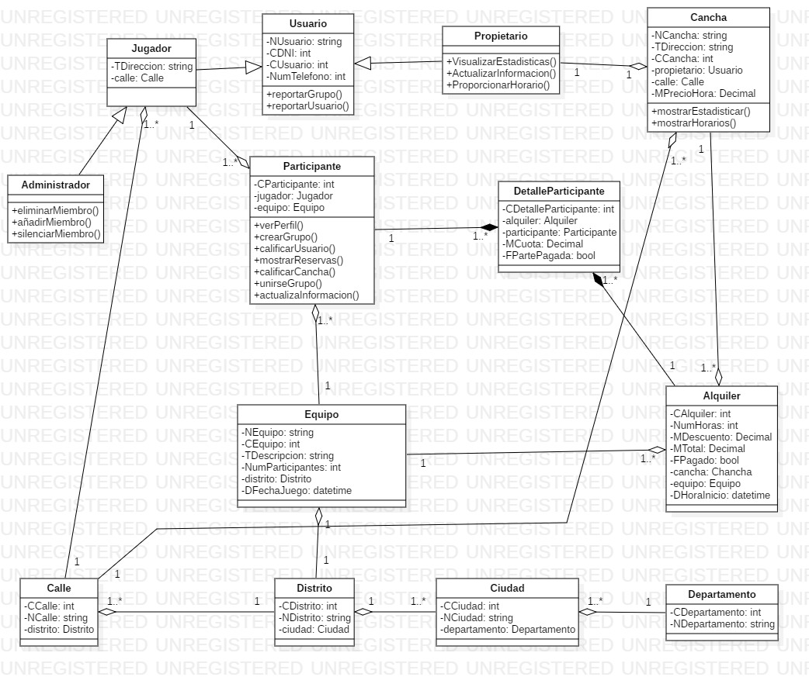
2. Casos de Uso de la Aplicación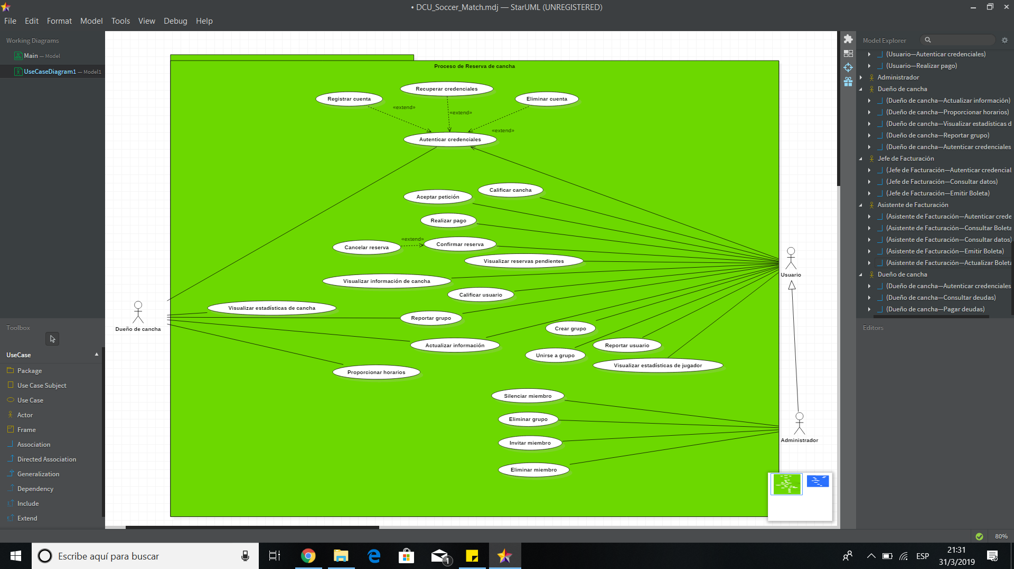

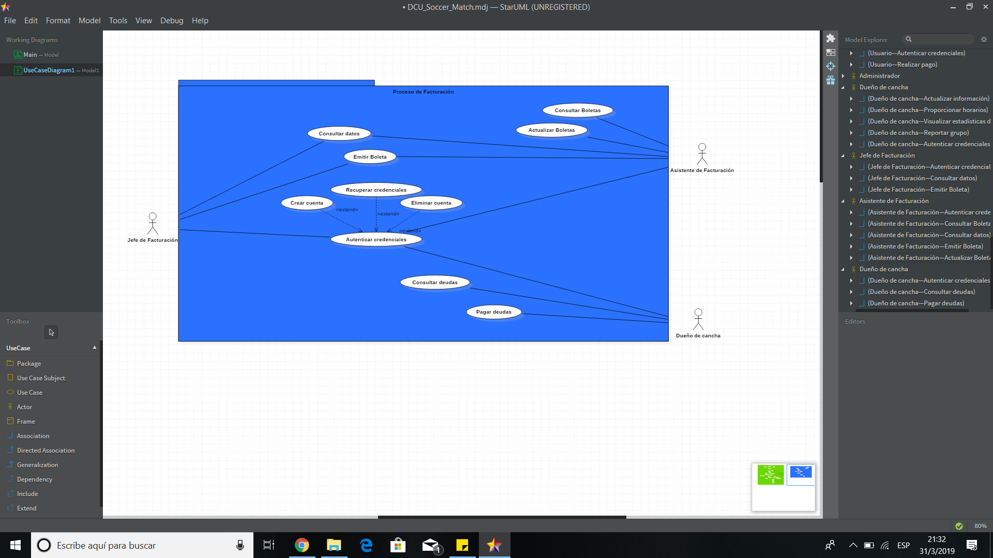

1. Modelo inicial de la Base de Datos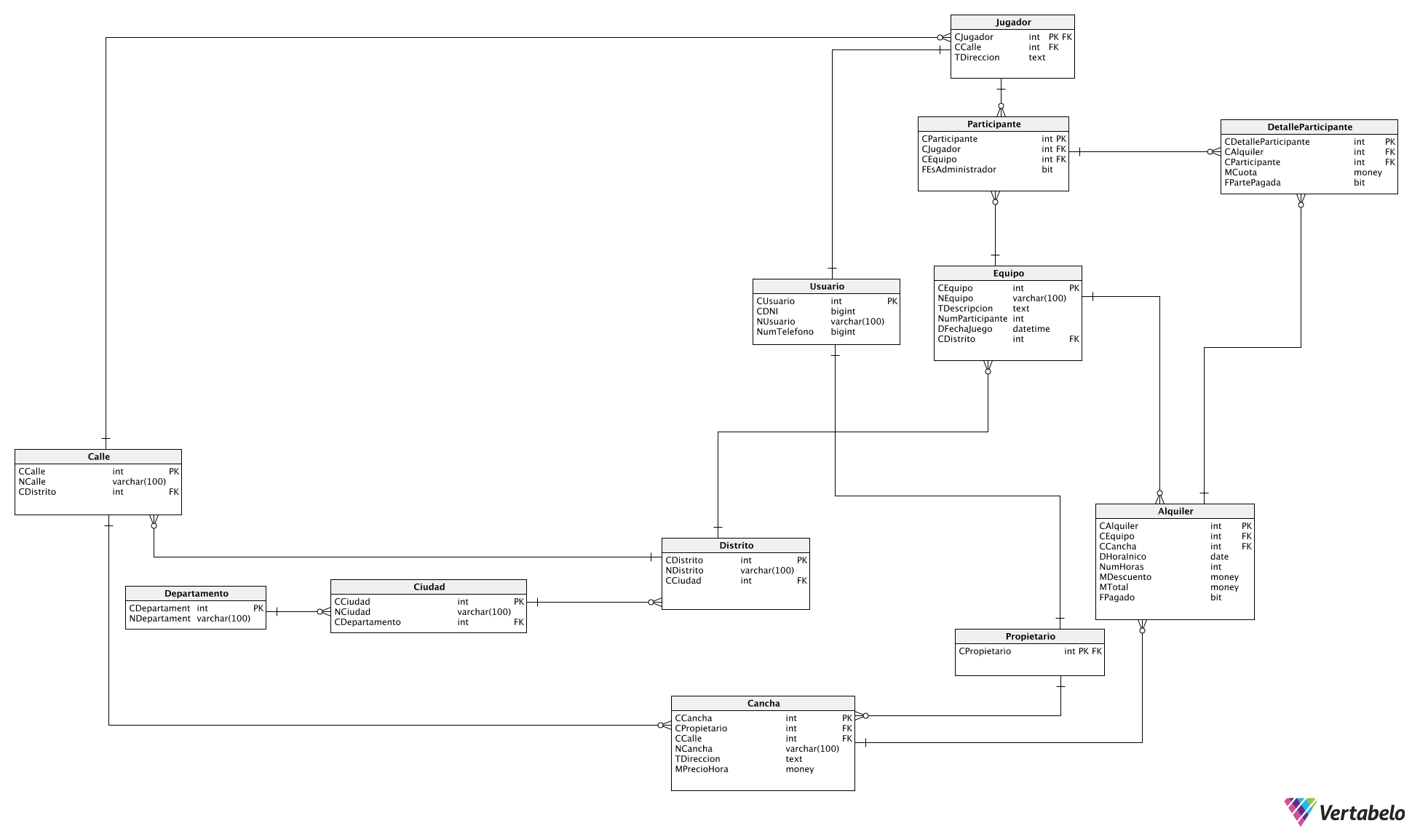
2. Conclusiones

Como conclusión se desea implementar una aplicación en ASP.net siguiendo un esquema de buenas prácticas a nivel de código, así como construir dicha aplicación a través de una arquitectura MVC con el objetivo de tener un resultado sólido y escalable.

1. Links
   1. Github:

[**https://github.com/AdrianCAmes/SoccerMatch**](https://github.com/AdrianCAmes/SoccerMatch)

* 1. Vertabelo:

[**https://my.vertabelo.com/doc/L0vEFPptrVRMARhkdd9gMVBejUYVmg3i**](https://my.vertabelo.com/doc/L0vEFPptrVRMARhkdd9gMVBejUYVmg3i)

* 1. Bootstrap:

[**https://bootswatch.com/**](https://bootswatch.com/)